      - 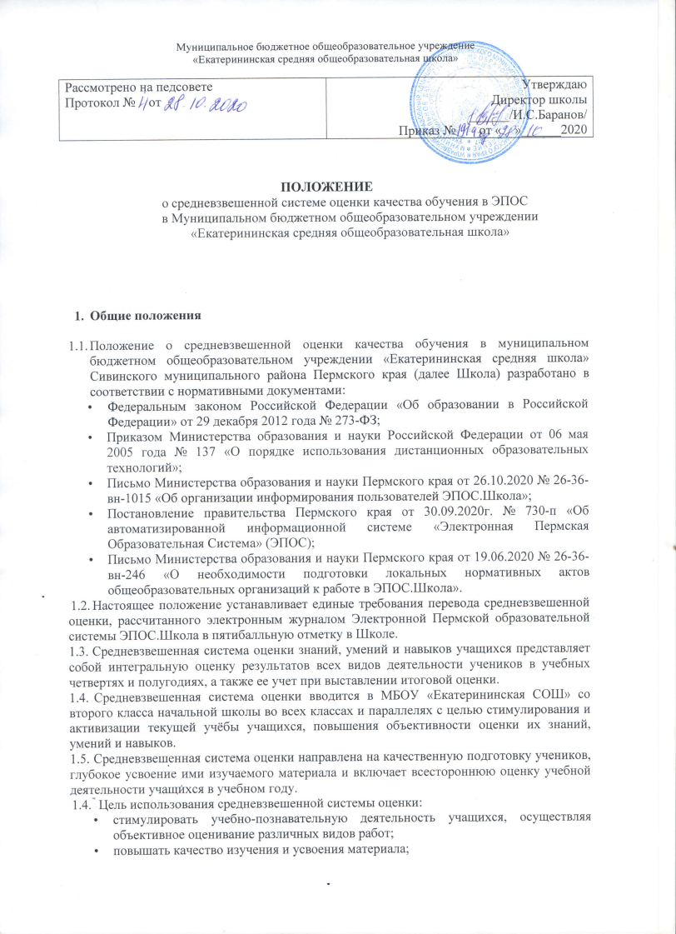мотивировать ученика к системной работе в процессе получения знаний и усвоения учебного материала на протяжении всего учебного года
      - повысить объективность итоговой отметки, усилив ее зависимость от результатов ежедневной работы на протяжении всего учебного года.

- Организация работы по средневзвешенной системе оценки знаний, умений и навыков

- Средневзвешенная система оценки включает учет и подсчет баллов, полученных на протяжении всего учебного года, за различные виды учебной работы (контрольные работы, самостоятельные работы, тесты, проекты, презентации, домашние задания и т.д.) (Приложение 1; 2).
- Формы контроля знаний и их количество определяются школьными методическими объединениями и педагогическим советом школы исходя из объема и содержания каждой учебной дисциплины, фиксируются в соответствующей учебной программе и доводятся до сведения учеников и родителей через ЭПОС.Школа, родительские собрания и классные часы, сайт образовательной организации.
Текущая оценка знаний учитывается при определении итоговой отметки (Приложение 3) Удельный вес отдельных видов текущего контроля устанавливается школьными методическими объединениями и педагогическим советом школы с учетом специфики предмета. Принятые нормативы требуют неукоснительного их соблюдения всеми преподавателями школы.
- Одним из обязательных свойств средневзвешенной системы оценки является ее открытость — ученики должны знать “правила игры”: знать “стоимость” любой деятельности, знать, как можно получить максимальные баллы, за что они могут их потерять и т.д. Для выполнения этого свойства “таблица стоимости” должна быть доступна ученикам и родителям, они могут в любое время ознакомиться с правилами средневзвешенной системы оценки.
2.5. Количество контрольных работ с максимальным весом не должно превышать 3 за год.
2.6 Итоговая контрольная работа проводится за учебный год, полугодие или четверть в форме зачета или письменной контрольной работы, может включать практические или лабораторные работы, ученический проект. Цель итоговой контрольной работы - определить полноту и качество усвоения каждым учащимся всего программного материала, предусмотренного по предметам.
2.7. Административные контрольные работы для обучающихся проводит администрация школы в рамках внутришкольного контроля с целью педагогического анализа результатов труда учителей и состояния учебного процесса. Задания для административной контрольной работы разрабатываются руководителями школьных методических объединений учителей, согласовываются с заместителем в зависимости от темы и цели проверки.

3. Выставление текущих отметок обучающимся

3.1. Текущие отметки выставляются учителем в соответствующей графе после проведения каждого урока. Если ученик пропустил урок по той или иной причине, он может «отработать» данную тему: написать контрольную работу, выполнить творческую работу (сочинение, проект, дать письменно ответы на вопросы), самостоятельно изучить пройденный материал и сдать его на проверку учителю- предметнику. В этом случае отметка выставляется в тот же день при условии выбора учителем других видов заданий (домашняя работа, самостоятельная, практическая и т.д). Пометка отсутствия учащегося на уроке (ОТ, УВП) остается. Таким образом, в журнале (в одной клетке) могут появиться и отметка, и пометка об отсутствии. Фронтальные опросы, выполненные учениками на "2", также могут быть «отработаны», и положительная отметка выставляется в той же клеточке журнала вместо неудовлетворительной отметки в течение 8 календарных дней, что означает усвоение темы обучающимся.
3.2. Отметка за контрольную работу выставляется учителем в течение 7 календарных дней.

4.Заключительные положения

4.1. Данное Положение является обязательным для исполнения всеми педагогическими работниками школы с момента его утверждения в установленном порядке.
4.2. Настоящее Положение действует до момента разработки и принятия нового нормативного локального акта, регламентирующего требования к выставлению текущих и итоговых оценок.

Приложение 1.

Пример подсчета средневзвешенной оценки

Электронная Пермская образовательная система дает возможность подсчитывать не только среднее арифметическое значение текущих оценок. Каждое задание может иметь свой собственный вес (контрольная, самостоятельная работа, ответ на уроке, проверка тетрадей будут, очевидно, иметь разный "вес"), что позволяет рассчитывать средневзвешенную оценку и тем самым более объективно оценивать успеваемость учащихся.
Средневзвешенный балл – автоматически подсчитываемый в системе аналитический показатель успеваемости учащихся, учитывающий вес каждого вида работы, за которые выставлены оценки, в общем из числе.
Формула для расчета средневзвешенной оценки:

Средневзвешенный балл = (Сумма произведений оценок на их веса) / (Сумма весов этих оценок)
Предположим, что вес оценки за контрольную работу – 2 балла, а вес оценки за ответ на уроке – 1 балл.
1 пример подсчета:
«5» и «4» за контрольную работу, «3» за ответ на уроке
Средневзвешенная оценка=(5*2+3*1+4*2)/(2+1+2)=4,2
Средняя оценка =4
2 пример подсчета:
«3» и «4» за контрольную работу, «5» за ответ на уроке
Средневзвешенная оценка=(3*2+5*1+4*2)/(2+1+2)=3,8
Средняя оценка=3,8
Таким образом, средневзвешенная оценка дает объективную оценку знаний ученика с учетом того, за какой вид работы поставлена оценка.
Пропуски (посещаемость) никак не учитываются при подсчете средневзвешенной оценки. На результат «взвешивания» влияют только оценки.
Приложение №2

Средневзвешенная система оценки знаний, навыков и умений при использовании электронной системы ЭПОС.Школа

№ п/п | Обозначение | Вид работы | Характеристика | Вес оценки (1-3)
1 | д/з | Домашняя работа | Письменная, конспект | 1
2 | р/у | Работа на уроке | Устное домашнее задание, ответ у доски | 1
3 | л/р | Практическая работа/лабораторная работа |  | 2
4 | па | Промежуточная аттестация |  | 3
5 | п/р | Письменная работа | Тест, проверочная работа, самостоятельная работа с текстом, словарная работа) | 1
6 | кр | Контрольная работа | По всем предметам, в том числе по русскому языку – сочинение, изложение, диктант, комплексный анализ текста | 2
7 | дс | Словарный диктант | Применяется на уроках русского языка и иностранного языка | 1
8 | дм | Математический диктант |  | 1
9 | и | Изложение обучающее |  | 1
10 | с | Сочинение обучающее |  | 1
11 | а | аудирование |  | 1
12 | п | пересказ |  | 1
13 | г | говорение |  | 1
14 | тр1 | Творческая работа | Проект, реферат, создание опорного конспекта, создание презентации, видеоролика | 2
15 | тр | Творческая работа | По физкультуре для обучающихся, освобожденных от физических упражнений | 1
16 | ч | Чтение наизусть |  | 1
14 | н | Нормативы | Сдача нормативов на физкультуре | 2

Приложение №3

Выставление итоговых (четвертных, полугодовых и годовых) отметок

Перевод баллов в традиционную отметку осуществляется по шкале:

Баллы | Отметка
2,5 -3,49 | 3
3.5-4,49 | 4
4.5-5 | 5

